Химия

Тема: « Сложные эфиры. Жиры».

Задание:
- Законспектировать лекцию по сложным эфирам и жирам.
- Письменно ответить на вопросы №1-4 в конце лекционного материала.
Ответы присылать на электронную почту g.arshanova@yandex.ru Работу необходимо подписывать.
Лекция:
Сложные эфиры. Жиры
Сложные эфиры – функциональные производные карбоновых кислот,
в молекулах которых гидроксильная группа (-ОН) замещена на остаток спирта (-OR)
Сложные эфиры карбоновых кислот – соединения с общей формулой.
R–COOR', где R и R' – углеводородные радикалы.
Сложные эфиры предельных одноосновных карбоновых кислот имеют общую формулу:
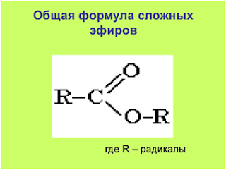
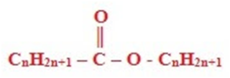
Физические свойства:
· Летучие, бесцветные жидкости
· Плохо растворимы в воде
· Чаще с приятным запахом
· Легче воды
Сложные эфиры содержатся в цветах, фруктах, ягодах. Они определяют их специфический запах.
Являются составной частью эфирных масел (известно около 3000 эф.м. – апельсиновое, лавандовое, розовое и т. д.)
Эфиры низших карбоновых кислот и низших одноатомных спиртов имеют приятный запах цветов, ягод и фруктов. Эфиры высших одноосновных кислот и высших одноатомных спиртов – основа природных восков. Например, пчелиный воск содержит сложный эфир пальмитиновой кислоты и мирицилового спирта (мирицилпальмитат):
CH₃(CH₂)₁₄–CO–O–(CH₂)₂₉CH₃
Аромат.  Структурная формула. | Название сложного эфира
Яблоко  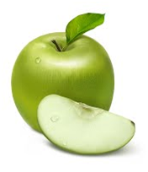 | 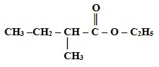  Этиловый эфир  2-метилбутановой кислоты
Вишня  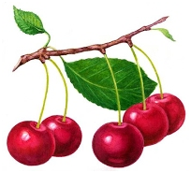 | 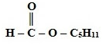  Амиловый эфир муравьиной кислоты
Груша  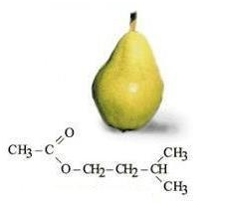 | Изоамиловый эфир уксусной кислоты
Ананас | 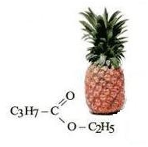  Этиловый эфир масляной кислоты  (этилбутират)
Банан | 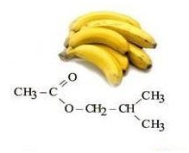  Изобутиловый эфир уксусной кислоты  (у изоамилацетата так же напоминает запах банана)
Жасмин  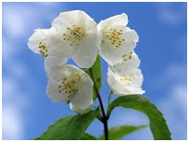 | 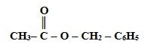  Бензиловый эфир уксусной (бензилацетат)

Краткие названия сложных эфиров строятся по названию радикала (R') в остатке спирта и названию группы RCOO⁻ в остатке кислоты. Например, этиловый эфир уксусной кислоты CH₃COOC₂H₅ называется этилацетат.
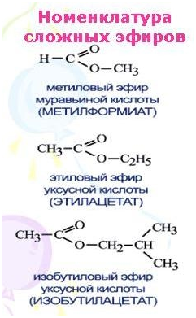
Применение
· В качестве отдушек и усилителей запаха в пищевой и парфюмерной (изготовление мыла, духов, кремов) промышленности;
· В производстве пластмасс, резины в качестве пластификаторов.
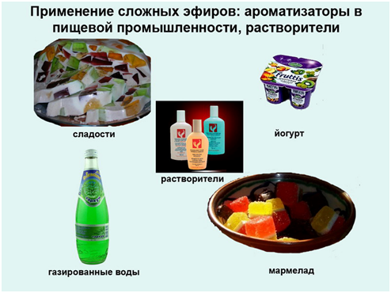
Пластификаторы – вещества, которые вводят в состав полимерных материалов для придания (или повышения) эластичности и (или) пластичности при переработке и эксплуатации.
Применение в медицине
В конце XIX — начале ХХ века, когда органический синтез делал свои первые шаги, было синтезировано и испытано фармакологами множество сложных эфиров. Они стали основой таких лекарственных средств, как салол, валидол и др. Как местнораздражающее и обезболивающее средство широко использовался метилсалицилат, в настоящее время практически вытесненный более эффективными средствами.
Получение сложных эфиров
Cложные эфиры могут быть получены при взаимодействии карбоновых кислот со спиртами (реакция этерификации). Катализаторами являются минеральные кислоты.
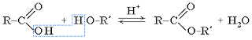
Реакция этерификации в условиях кислотного катализа обратима. Обратный процесс – расщепление сложного эфира при действии воды с образованием карбоновой кислоты и спирта – называют гидролизом сложного эфира.
RCOOR' + H₂O ^{(H+)}↔ RCOOH + R'OH
Гидролиз в присутствии щелочи протекает необратимо (т.к. образующийся отрицательно заряженный карбоксилат-анион RCOO– не вступает в реакцию с нуклеофильным реагентом – спиртом).
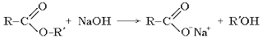
Эта реакция называется омылением сложных эфиров (по аналогии со щелочным гидролизом сложноэфирных связей в жирах при получении мыла).

Жиры, их строение, свойства и применение
«Химия везде, химия во всем:
Во всем, чем мы дышим,
Во всем, что мы пьем,
Во всем, что едим».
Во всем, что мы носим,
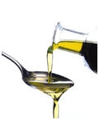

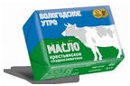

Люди давно научились выделять жир из натуральных объектов и использовать его в повседневной жизни. Жир сгорал в примитивных светильниках, освещая пещеры первобытных людей, жиром смазывали полозья, по которым спускали на воду суда. Жиры – основной источник нашего питания. Но неправильное питание, малоподвижный образ жизни приводит к избыточному весу. Животные пустынь запасают жир как источник энергии и воды. Толстый жировой слой тюленей и китов помогает им плавать в холодных водах Северного Ледовитого океана.
Жиры широко распространены в природе. Наряду с углеводами и белками они входят в состав всех животных и растительных организмов и составляют одну из основных частей нашей пищи. Источниками жиров являются живые организмы. Среди животных это коровы, свиньи, овцы, куры, тюлени, киты, гуси, рыбы (акулы, тресковые, сельди). Из печени трески и акулы получают рыбий жир – лекарственное средство, из сельди – жиры, используемые для подкормки сельскохозяйственных животных. Растительные жиры чаще всего бывают жидкими, их называют маслами. Применяются жиры таких растений, как хлопок, лен, соя, арахис, кунжут, рапс, подсолнечник, горчица, кукуруза, мак, конопля, кокос, облепиха, шиповник, масличная пальма и многих других.

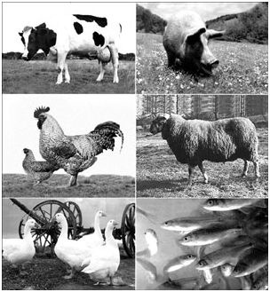

Жиры выполняют различные функции: строительную, энергетическую (1 г жира дает 9 ккал энергии), защитную, запасающую. Жиры обеспечивают 50% энергии, требуемой человеку, поэтому человеку необходимо потреблять 70–80 г жиров в день. Жиры составляют 10–20% от массы тела здорового человека. Жиры являются незаменимым источником жирных кислот. Некоторые жиры содержат витамины А, D, Е, К, гормоны.
Многие животные и человек используют жир в качестве теплоизолирующей оболочки, например, у некоторых морских животных толщина жирового слоя достигает метра. Кроме того, в организме жиры являются растворителями вкусовых веществ и красителей. Многие витамины, например витамин А, растворяются только в жирах.
Некоторые животные (чаще водоплавающие птицы) используют жиры для смазки своих собственных мышечных волокон.
Жиры повышают эффект насыщения пищевыми продуктами, т. к. они перевариваются очень медленно и задерживают наступление чувства голода.
История открытия жиров
Еще в 17 в. немецкий ученый, один из первых химиков-аналитиков Отто Тахений (1652–1699) впервые высказал предположение, что жиры содержат «скрытую кислоту».
В 1741 французский химик Клод Жозеф Жоффруа (1685–1752) обнаружил, что при разложении кислотой мыла (которое готовили варкой жира со щелочью) образуется жирная на ощупь масса.
То, что в состав жиров и масел входит глицерин, впервые выяснил в 1779 знаменитый шведский химик Карл Вильгельм Шееле.
Впервые химический состав жиров определил в начале прошлого века французский химикМишель Эжен Шеврёль, основоположник химии жиров, автор многочисленных исследований их природы, обобщенных в шеститомной монографии "Химические исследования тел животного происхождения".
1813 г Э. Шеврёль установил строение жиров, благодаря реакции гидролиза жиров в щелочной среде.Он показал, что жиры состоят из глицерина и жирных кислот, причем это не просто их смесь, а соединение, которое, присоединяя воду, распадается на глицерин и кислоты.

Синтез жиров

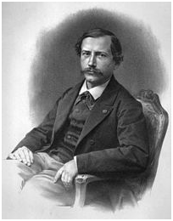

В 1854 французский химик Марселен Бертло (1827–1907) провел реакцию этерификации, то есть образования сложного эфира между глицерином и жирными кислотами и таким образом впервые синтезировал жир.

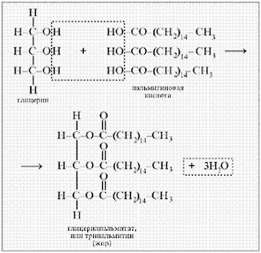

Общая формула жиров (триглицеридов)

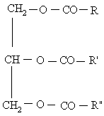
Жиры – сложные эфиры глицерина и высших карбоновых кислот. Общее название таких соединений – триглицериды.

Классификация жиров

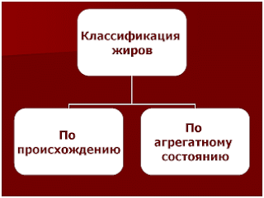
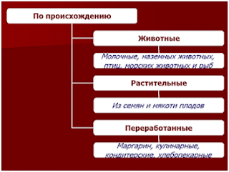
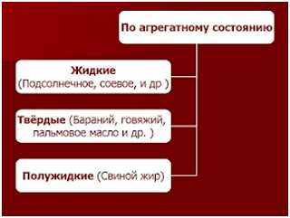

Животные жиры содержат главным образом глицериды предельных кислот и являются твердыми веществами. Растительные жиры, часто называемые маслами, содержат глицериды непредельных карбоновых кислот. Это, например, жидкие подсолнечное, конопляное и льняное масла.

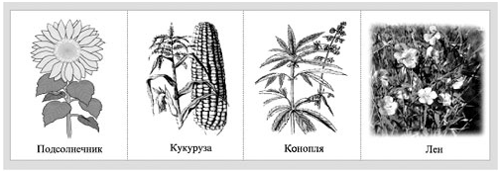

Природные жиры содержат следующие жирные кислоты
Насыщенные:  стеариновая (C₁₇H₃₅COOH)  пальмитиновая (C₁₅H₃₁COOH)  Масляная (C₃H₇COOH) | В СОСТАВЕ  ЖИВОТНЫХ  ЖИРОВ
Ненасыщенные:  олеиновая (C₁₇H₃₃COOH, 1 двойная связь)  линолевая (C₁₇H₃₁COOH, 2 двойные связи)  линоленовая (C₁₇H₂₉COOH, 3 двойные связи)  арахидоновая (C₁₉H₃₁COOH, 4 двойные связи, реже встречается) | В СОСТАВЕ  РАСТИТЕЛЬНЫХ  ЖИРОВ

Жиры содержатся во всех растениях и животных. Они представляют собой смеси полных сложных эфиров глицерина и не имеют чётко выраженной температуры плавления.

Физические свойства жиров
• Животные жиры (бараний, свиной, говяжий и т.п.), как правило, являются твердыми веществами с невысокой температурой плавления (исключение – рыбий жир). В твёрдых жирах преобладают остатки насыщенных кислот.
• Растительные жиры – масла (подсолнечное, соевое, хлопковое и др.) – жидкости (исключение – кокосовое масло, масло какао-бобов). Масла содержат в основном остатки ненасыщенных (непредельных) кислот.

Химические свойства жиров

1. Гидролиз, или омыление, жиров происходит под действием воды, с участием ферментов или кислотных катализаторов (обратимо) , при этом образуются спирт - глицерин и смесь карбоновых кислот:

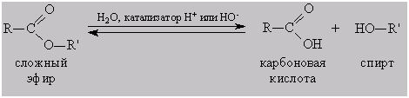

или щелочей (необратимо). При щелочном гидролизе образуются соли высших жирных кислот, называемые мылами. Мыла получаются при гидролизе жиров в присутствии щелочей:
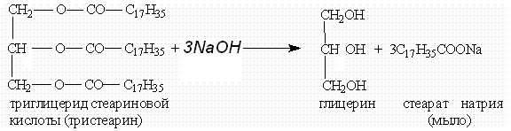

Мыла — это калиевые и натриевые соли высших карбоновых кислот.
2.Гидрирование жиров – превращение жидких растительных масел в твердые жиры – имеет большое значение для пищевых целей. Продукт гидрогенизации масел – твердый жир (искусственное сало, саломас). Маргарин – пищевой жир, состоит из смеси гидрогенизированных масел (подсолнечного, кукурузного, хлопкого и др.), животных жиров, молока и вкусовых добавок (соли, сахара, витаминов и др.).

Так в промышленности получают маргарин:
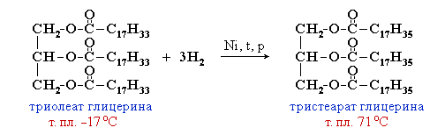

В условиях процесса гидрогенизации масел (высокая температура, металлический катализатор) происходит изомеризация части кислотных остатков, содержащих цис-связи С=С, в более устойчивые транс-изомеры. Повышенное содержание в маргарине (особенно, в дешевых сортах) остатков транс-ненасыщенных кислот увеличивает опасность атеросклероза, сердечно-сосудистых и других заболеваний.

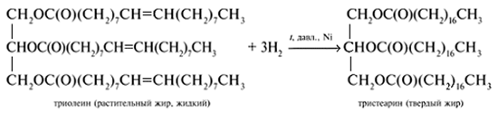

Реакция получения жиров (этерификация)
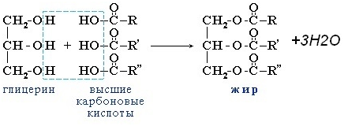
Применение жиров

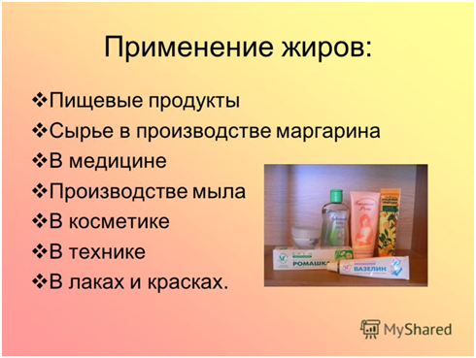

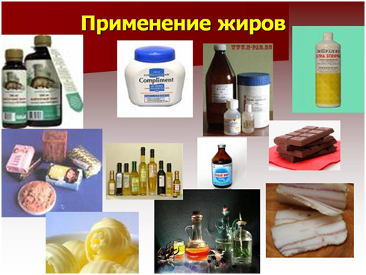

Жиры - продукт питания. Биологическая роль жиров

Животные жиры и растительные масла, наряду с белками и углеводами – одна из главных составляющих нормального питания человека. Они являются основным источником энергии: 1 г жира при полном окислении (оно идет в клетках с участием кислорода) дает 9,5 ккал (около 40 кДж) энергии, что почти вдвое больше, чем можно получить из белков или углеводов. Кроме того, жировые запасы в организме практически не содержат воду, тогда как молекулы белков и углеводов всегда окружены молекулами воды. В результате один грамм жира дает почти в 6 раз больше энергии, чем один грамм животного крахмала – гликогена. Таким образом, жир по праву следует считать высококалорийным «топливом». В основном оно расходуется для поддержания нормальной температуры человеческого тела, а также на работу различных мышц, поэтому даже когда человек ничего не делает (например, спит), ему каждый час требуется на покрытие энергетических расходов около 350 кДж энергии, примерно такую мощность имеет электрическая 100-ваттная лампочка.
Для обеспечения организма энергией в неблагоприятных условиях в нем создаются жировые запасы, которые откладываются в подкожной клетчатке, в жировой складке брюшины – так называемом сальнике. Подкожный жир предохраняет организм от переохлаждения (особенно эта функция жиров важна для морских животных). В течение тысячелетий люди выполняли тяжелую физическую работу, которая требовала больших затрат энергии и соответственно усиленного питания. Для покрытия минимальной суточной потребности человека в энергии достаточно всего 50 г жира. Однако при умеренной физической нагрузке взрослый человек должен получать с продуктами питания несколько больше жиров, но их количество не должно превышать 100 г (это дает треть калорийности при диете, составляющей около 3000 ккал). Следует отметить, что половина из этих 100 г содержится в продуктах питания в виде так называемого скрытого жира. Жиры содержатся почти во всех пищевых продуктах: в небольшом количестве они есть даже в картофеле (там их 0,4%), в хлебе (1–2%), в овсяной крупе (6%). В молоке обычно содержится 2–3% жира (но есть и специальные сорта обезжиренного молока). Довольно много скрытого жира в постном мясе – от 2 до 33%. Скрытый жир присутствует в продукте в виде отдельных мельчайших частиц. Жиры почти в чистом виде – это сало и растительное масло; в сливочном масле около 80% жира, в топленом – 98%. Конечно, все приведенные рекомендации по потреблению жиров – усредненные, они зависят от пола и возраста, физической нагрузки и климатических условий. При неумеренном потреблении жиров человек быстро набирает вес, однако не следует забывать, что жиры в организме могут синтезироваться и из других продуктов. «Отрабатывать» лишние калории путем физической нагрузки не так-то просто. Например, пробежав трусцой 7 км, человек тратит примерно столько же энергии, сколько он получает, съев всего лишь одну стограммовую плитку шоколада (35% жира, 55% углеводов).Физиологи установили, что при физической нагрузке, которая в 10 раз превышала привычную, человек, получавший жировую диету, полностью выдыхался через 1,5 часа. При углеводной же диете человек выдерживал такую же нагрузку в течение 4 часов. Объясняется этот на первый взгляд парадоксальный результат особенностями биохимических процессов. Несмотря на высокую «энергоемкость» жиров, получение из них энергии в организме – процесс медленный. Это связано с малой реакционной способностью жиров, особенно их углеводородных цепей. Углеводы, хотя и дают меньше энергии, чем жиры, «выделяют» ее намного быстрее. Поэтому перед физической нагрузкой предпочтительнее съесть сладкое, а не жирное.Избыток в пище жиров, особенно животных, увеличивает и риск развития таких заболеваний как атеросклероз, сердечная недостаточность и др. В животных жирах много холестерина (но не следует забывать, что две трети холестерина синтезируется в организме из нежировых продуктов – углеводов и белков).
Известно, что значительную долю потребляемого жира должны составлять растительные масла, которые содержат очень важные для организма соединения – полиненасыщенные жирные кислоты с несколькими двойными связями. Эти кислоты получили название «незаменимых». Как и витамины, они должны поступать в организм в готовом виде. Из них наибольшей активностью обладает арахидоновая кислота (она синтезируется в организме из линолевой), наименьшей – линоленовая (в 10 раз ниже линолевой). По разным оценкам суточная потребность человека в линолевой кислоте составляет от 4 до 10 г. Больше всего линолевой кислоты (до 84%) в сафлоровом масле, выжимаемом из семян сафлора – однолетнего растения с ярко-оранжевыми цветками. Много этой кислоты также в подсолнечном и ореховом масле.
По мнению диетологов, в сбалансированном рационе должно быть 10% полиненасыщенных кислот, 60% мононенасыщенных (в основном это олеиновая кислота) и 30% насыщенных. Именно такое соотношение обеспечивается, если треть жиров человек получает в виде жидких растительных масел – в количестве 30–35 г в сутки. Эти масла входят также в состав маргарина, который содержит от 15 до 22% насыщенных жирных кислот, от 27 до 49% ненасыщенных и от 30 до 54% полиненасыщенных. Для сравнения: в сливочном масле содержится 45–50% насыщенных жирных кислот, 22–27% ненасыщенных и менее 1% полиненасыщенных. В этом отношении высококачественный маргарин полезнее сливочного масла.

Необходимо помнить!!!
Насыщенные жирные кислоты отрицательно влияют на жировой обмен, работу печени и способствуют развитию атеросклероза. Ненасыщенные (особенно линолевая и арахидоновая кислоты) регулируют жировой обмен и участвуют в выведении холестерина из организма. Чем выше содержание ненасыщенных жирных кислот, тем ниже температура плавления жира. Калорийность твердых животных и жидких растительных жиров примерно одинакова, однако физиологическая ценность растительных жиров намного выше. Более ценными качествами обладает жир молока. Он содержит одну треть ненасыщенных жирных кислот и, сохраняясь в виде эмульсии, легко усваивается организмом. Несмотря на эти положительные качества, нельзя употреблять только молочный жир, так как никакой жир не содержит идеального состава жирных кислот. Лучше всего употреблять жиры как животного, так и растительного происхождения. Соотношение их должно быть 1:2,3 (70% животного и 30% растительного) для молодых людей и лиц среднего возраста. В рационе питания пожилых людей должны преобладать растительные жиры.
Жиры не только участвуют в обменных процессах, но и откладываются про запас (преимущественно в брюшной стенке и вокруг почек). Запасы жира обеспечивают обменные процессы, сохраняя для жизни белки. Этот жир обеспечивает энергию при физической нагрузке, если с пищей жира поступило мало, а также при тяжелых заболеваниях, когда из-за пониженного аппетита его недостаточно поступает с пищей.
Обильное потребление с пищей жира вредно для здоровья: он в большом количестве откладывается про запас, что увеличивает массу тела, приводя порой к обезображиванию фигуры. Увеличивается его концентрация в крови, что, как фактор риска, способствует развитию атеросклероза, ишемической болезни сердца, гипертонической болезни и др.

Вопросы:
- Что такое реакция этерификации.
- Какое различие существует в строении твердых и жидких жиров.
- Каковы химические свойства жиров.
- Напишите структурные формулы двух сложных эфиров и кислоты, имеющих состав С₃Н₆О₂. Назовите эти вещества по международной номенклатуре.

